Lék proti „smutku z izolace“: těšte se a plánujte
V době plného omezení si plně uvědomujeme, co pro nás znamenal volný pohyb, možnost setkávání, dát si dobré jídlo v restauraci, zajít si do kina a další běžné aktivity. Z obvyklých aktivit se nyní stává nedosažitelný bod, jehož dlouhodobé vzdálení nás může zavést ke stavu frustrace. Zabraňte špatné náladě v ovládnutí vaší psychiky. Dobrá nálada je základem dobrého zdraví, takže hlavu vzhůru a věnujte se aktivitám, na které jste doposud neměli kvůli pracovnímu shonu čas a těšte se na lepší zítřky.
V našem svobodném státě omezení takového rozsahu ještě nedávno něčím nepředstavitelným. Zvykli jsme si na svobodný pohyb a možnost plně využívat svůj volný čas podle svého gusta. Díky preventivním opatřením se k normálnímu životu snad zase brzy vrátíme, jak se ale zabavit doma, mezi čtyřmi stěnami, když zde trávíme někteří 24 hodin denně? Máme neskonalou výhodu virtuálního prostředí, které nám může k pozitivnímu naladění pomoct. Přes internet můžeme nakupovat, můžeme navštěvovat nová místa, můžeme se vzdělávat. „Moderní technologie náš život bezpodmínečně ovlivňují. V této době, kdy se kvůli omezením více uzavíráme do sebe, může internet pomoct najít cestu k dalšímu rozvoji, a to jak duševnímu, rozvoji nějakých dovedností anebo znalostí. Díky tomu můžeme v této době najít zcela nového koníčka, který nás bude naplňovat následující dlouhé roky,“ říká psycholožka Mgr. et MgA. Martina Veverková
Zažitou praxí každého marketingového ředitele je plánování. Plánovaní a přípravná fáze zabere ve srovnání se samotnou realizací projektů občas více času a prostředků, nicméně je nepostradatelným krokem pro dosažení úspěšné realizace. Inspirujte se tímto modelem a využijte přebytečný čas k plánování aktivit, které budete moct po ukončení omezení naplno rozjet. Těšte se z nich a představujte si, jak váš život změní k lepšímu. „Plánování a těšení se vyvolává v člověku pozitivní emoce, které vytváří zpětnou motivaci. Během každodenního shonu na plánování a těšení se „z maličkostí“ nezbývá tolik prostoru. Právě teď je vhodná doba si uspořádat v hlavě své hodnoty a zabývat se i vlastními potřebami, které nás mohou dlouhodobě pozitivně ovlivňovat,“ radí Mgr. et MgA. Martina Veverková
Jak využít internet k plánování:
- Cestování
Snad každý se těší, až bude moct nasednout do auta nebo na kolo a vyrazit na výlet. Naplánujte si na letošní sezónu cesty za krásami Česka. S velkou pravděpodobností se hranice pro cestování neotevřou. To vám ale nemusí vadit, protože v Česku je spousta nádherných míst, tudíž je konečně poznáte a navíc podpoříte místní hoteliéry, restauratéry a další podnikatele v turismu, kteří aktuální situací velice utrpěli. Virtuální průvodci vám dokážou turistické cíle skvěle prezentovat včetně stezek, dobrých restaurací, zajímavostí a dalších atraktivit. A pokud vám schází inspirace, objednejte si přes e-shop například stírací mapu Česka, která vaše těšení podpoří ještě víc.
- Sport
Lákal vás už v minulosti nějaký sport, anebo sport obecně. Obzvlášť teď se to na internetu cvičením jen hemží. Řada lidí se snaží udržet v kondici a vy, pokud jste ještě nezačali kvůli nedostatku volného času, máte teď jedinečnou možnost začít. Poohlédnout se můžete po sportovním oblečení a vybavení, po cyklostezkách a parcích ve vašem okolí, kde budete moct například projet nové inline brusle.
- Pěstování
Domácí bylinky, zelenina nebo ovoce chutnají vždycky lépe. Vaše péče o rostlinky se do chuti jednoznačně otiskne. Nemusíte začínat ničím složitým. Pořiďte si květináčky a začněte třeba bylinkami. Ty se vám budou hodit jak do běžného vaření, tak na nadcházející grilovačky a také do míchaných drinků.
- Tvoření
Betonovat nemusí jen dělníci na stavbě. Hobby e-shopy nabízejí spoustu materiálů, třeba právě beton, se kterými si vytvoříte krásné dekorace i praktické výrobky. Existuje spousta technik, které se můžete naučit. Nasypejte do košíku vše potřebné, prolistujte si internet plný tipů na hotové produkty i rad, jak se s materiály popasovat a pusťte se pomalu do díla.
- Vaření
Jestliže u vás funguje donášková služba jídla, využijte této možnosti a zabruste do neznámých vod. Ochutnejte orientální kuchyni, pravé řecké souvlaki anebo třeba vietnamské závitky. Zjistěte, co z novinek vám nejvíce chutná a najděte si recept. Zkuste doma vytvářet nová jídla, na které jste doposud neměli čas. Díky internetu seženete suroviny, které v běžných obchodech jdou jen těžko sehnat.
- Mixologie
K dobrému jídlu patří i dobré pití. Zkuste si namíchat drinky z běžně dostupných surovin, které budou bavit vás a vaše blízké po následujících několik měsíců. Grilovačky a garden party se blíží. Do té doby se naučíte spoustu jednoduchých receptu, které si snadno vybavíte a oživíte jimi všechna vaše setkávání.

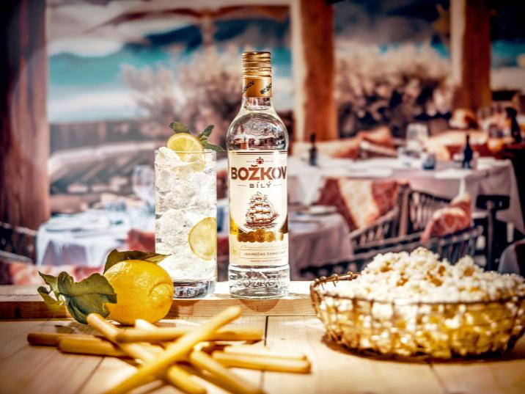
Božkov Tonic
Božkov je nejoblíbenější česká značka lihovin. Pijeme ji s těmi, s nimiž jsme sami sebou, a proto věřte, že vaši kamarádi ocení něco tak jednoduchého a tak efektního, jako je spojení s Božkovu Bílého a tonicu.
Sklenici naplňte ledem a zalijte panákem Božkov Bílý. Přilijte tonic, vložte do sklenice pár plátků citronu a zamíchejte.

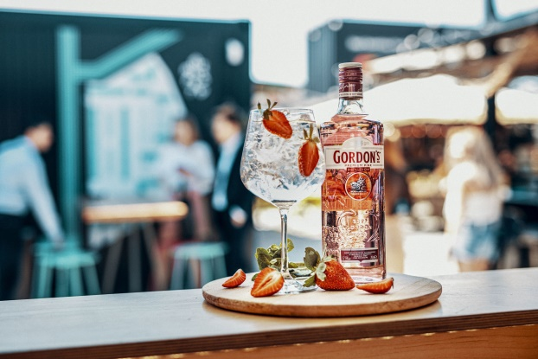
Gordon’s Pink Tonic
Pokud už jste měli možnost ochutnat spojení přírodní ovocné chuti Gordon’s Premium Pink a tonicu, jistě jste na tuto kombinaci dodnes nezapomněli a nemůžete se dočkat, až si tímto letním drinkem zase „pinknete“ pod širým nebem. Připomeňte si chuť drinku a přilákejte si léto už teď. A jestli jste kouzlo Gordon’s Pink Tonic ještě neobjevili, právě teď je ten nejvyšší čas!
Vinnou sklenici naplňte ledem, zalijte panákem Gordon’s Premium Pink a dolijte tonicem. Do sklenky vložte pár kousků jahod nebo malin a zamíchejte.

Amundsen Lemonade
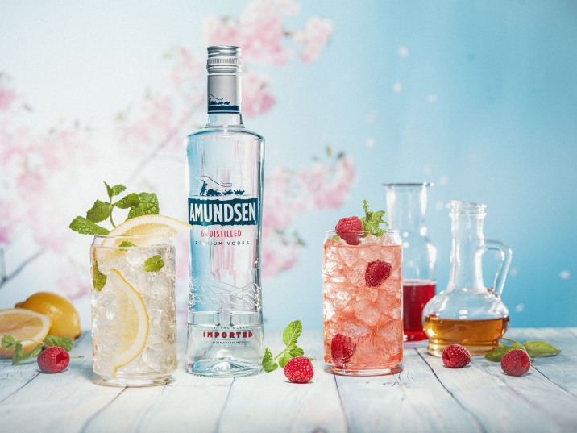
Silná „limča“, kterou si vychutíte podle svých chutí nebo chutí vašich přátel. Každý si může namíchat tu svou. Použijte pro přípravu výjimečně jemnou, 6x destilovanou vodku Amundsen, která zintenzivní chutě použitých surovin a nezanechá na jazyku nic, než svěžest.
Sklenici naplňte ledem. Zalijte trochou oblíbeného sirupu a panákem vodky Amundsen. Zalijte sodou a přidejte kousky ovoce a snítku bylinek. Můžete zkusit zajímavou kombinaci s okurkou a rozmarýnem nebo tymiánem. Skvělá kombinace vznikne použitím malinového sirupu a kousků limetky.

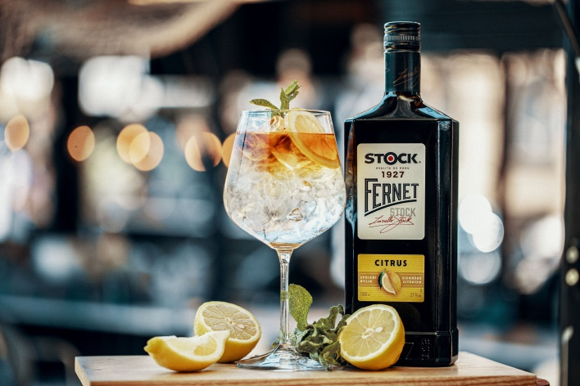
Fernet Stock Spritz
Kdo by neznal legendární Fernet Stock Bavorák?! Jeho upgradovaná verze povznáší drink o ještě vyšší level. Neotřelá kombinace nejoblíbenějšího hořkobylinného likéru v Česku s Vienou je ideální volbou pro různé události.
Vinnou sklenici naplňte ledem, zalijte Vineou a doplňte panákem Fernet Stock Citrus. Ozdobte plátkem citronu a mátou.


Sladká tečka na závěr: Baileys pohár s ovocem
Delikátní chuť sametově jemného likéru Baileys vyniká skvěle v čisté podobě na ledu, ale perfektně doplní i smetanovou zmrzlinu.
Vymazlete si svůj pohár a potěšte chuťové pohárky těch, které dají přednost spíše sladké tečce, namísto míchaného drinku.

